
Universidad Tecnológica Nacional
Facultad Regional Rosario

Especialidad: Ing. en Sistemas de Información.
Asignatura: Redes de Datos
Comisión: 402
Fecha: 06/11/2025

TRABAJO PRÁCTICO:
Cableado Estructurado

Alumno | Legajo
Mondino, Juan Cruz | 51922
Giampietro, Gustavo | 50671

A. Diseño de la Ingeniería de Red – Cableado Estructurado
A continuación, se presenta el diseño físico del Data Center, desarrollado conforme a la norma EIA/TIA-568.
El esquema refleja la disposición de los racks, equipos activos y pasivos, junto con la interconexión mediante cableado estructurado y los puntos de enlace hacia los distintos servicios.
Rack 1: Edge y Comunicaciones
Este rack aloja los dispositivos que conectan el Data Center con el exterior y gestionan la comunicación hacia los proveedores de Internet y los enlaces punto a punto.
- Router Edge 1 (Cisco ASR 1001-X, Activo) y Router Edge 2 (Cisco ASR 1001-X, Pasivo): conforman una arquitectura de redundancia activa/pasiva para garantizar la disponibilidad de los servicios externos. Estos routers gestionan los tres enlaces de Internet y los dos enlaces P2P hacia Cañuelas y General Villegas.
- Switch DMZ (HPE Aruba 2530-8G): permite aislar la red perimetral y segmentar el tráfico entre los servicios públicos (DMZ) y la red interna, reforzando la seguridad del entorno.
- Servidor DMZ (HP ProLiant DL20 Gen11): aloja servicios expuestos al exterior, como el proxy, DNS público o aplicaciones que requieren acceso controlado desde Internet.
- UPS 3000VA: provee respaldo energético específico para el sector de comunicaciones, asegurando la continuidad del servicio ante cortes eléctricos.
- Baterías adicionales del UPS: opción para ampliar la autonomía ante interrupciones prolongadas.
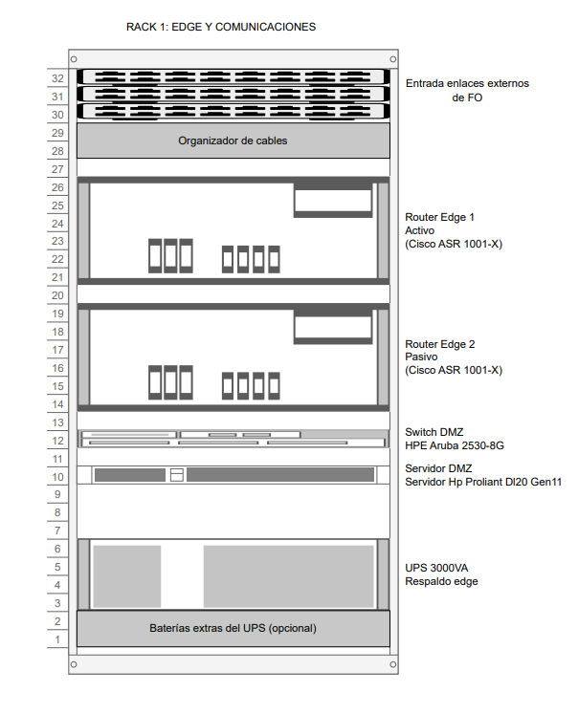
Rack 2: Red 1 (Expuesta / CRM)
- Diseñado para manejar el tráfico de la Red 1, destinada a los servidores CRM y los servicios de producción más visibles.
- Core Switch 1A y 1B (Cisco Catalyst C9200L-8T-2X): switches redundantes que aseguran alta disponibilidad y balanceo de carga. Conectan los servidores CRM y distribuyen la red hacia los switches de piso (Red 1).
- Servidores CRM 1, 2 y 3 (HPE DL380 Gen11): alojan el sistema CRM de la empresa, aplicaciones críticas y bases de datos comerciales.
- UPS 3000VA: garantiza respaldo energético para los dispositivos críticos de esta red.
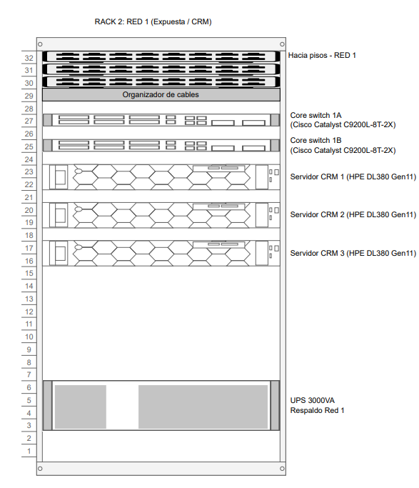

Rack 3: Core Red 2 (Interna Segura)
- Contiene los elementos de la Red 2, dedicada a procesos internos y servidores de uso restringido.
- Core Switch 2A y 2B (Cisco C9200L-24T-4G): ofrecen mayor densidad de puertos Gigabit y redundancia para la red interna, conectando servidores de misión crítica y las conexiones de acceso desde los pisos correspondientes a Red 2.
- Servidores CRM 4 y 5 (HPE DL380 Gen11): operan como nodos redundantes del sistema CRM, replicando información para garantizar continuidad del servicio.
- Servidores SUV 1–4 (HPE DL380 Gen11): servidores de uso general destinados a virtualización, aplicaciones administrativas o de soporte interno.
- UPS 3000VA: brinda autonomía eléctrica específica para este rack, asegurando la estabilidad del entorno interno.
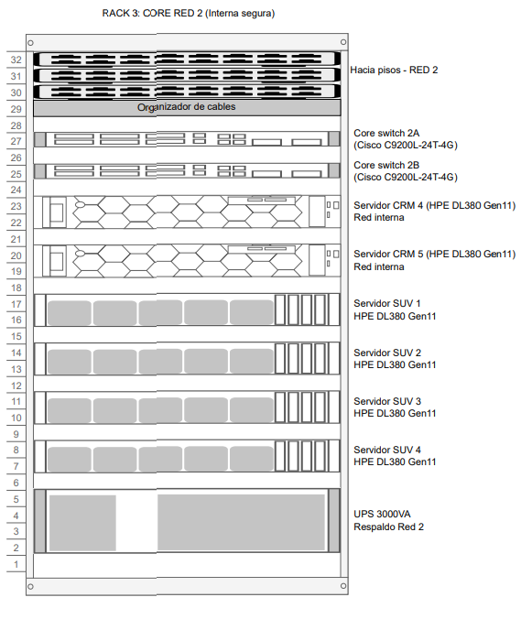
Aclaración: Aunque en el enunciado dice utilizar el switch Cisco Catalyst 3750G-12T, ya no es una opción recomendable para un Data Center moderno. El principal motivo es que está fuera de soporte (EOL/EOS): Cisco dejó de fabricarlo, venderlo y actualizar su software.
Esto implica varios problemas: solo se consiguen equipos usados, sin garantía ni repuestos confiables, y además ya no recibe parches de seguridad ni soporte técnico. En una red empresarial —y más aún en una compañía de seguros— eso representa un riesgo serio.
Tampoco cumple con los requisitos de redundancia y disponibilidad que necesita el proyecto, porque mantener dos equipos antiguos sin soporte es insostenible a largo plazo.

Por eso, se decidió reemplazar el 3750G por un modelo actual de la serie Catalyst 9200L (como el C9200L-24T-4G), que ofrece mejor rendimiento, soporte vigente, actualizaciones de seguridad y una infraestructura preparada para crecer sin comprometer la estabilidad ni la seguridad del sistema
Rack 4: Almacenamiento
- Diseñado para el almacenamiento masivo y respaldo de datos del sistema.
- Data Storage (Sistema NAS – Synology FS3600): unidad de almacenamiento en red que centraliza los volúmenes de datos de los servidores CRM y SUV, con conexión de alta velocidad mediante interfaces Ethernet 10 Gbps.
- UPS 6000VA: respaldo de gran capacidad para mantener operativos los sistemas de almacenamiento durante cortes eléctricos prolongados.
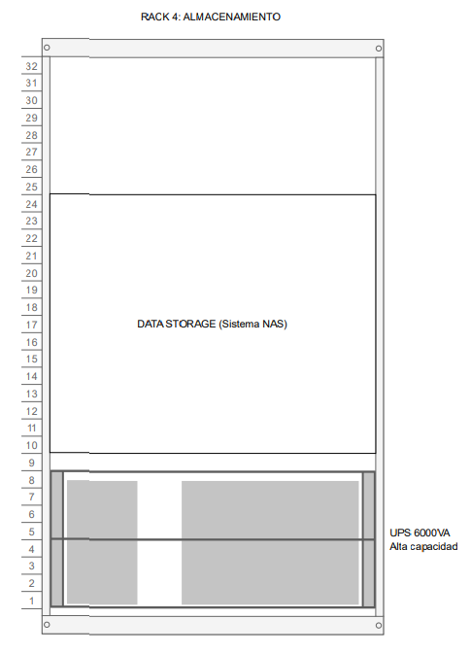

Rack 5: Infraestructura Auxiliar
- Concentra los sistemas de control, monitoreo y soporte técnico del Data Center.
- Servidor de Monitoreo y Gestión (HP ProLiant DL360e Gen8): centraliza la supervisión de la infraestructura y actúa como bastión seguro de administración.
- KVM Switch + Consola: permite acceder de forma física y remota a todos los servidores para mantenimiento, sin depender de la red de producción.
- Monitor y teclado: interfaz directa para intervención local ante fallas de red.
- UPS 3000VA (General): provee respaldo eléctrico a los equipos de control, asegurando continuidad del monitoreo aun ante cortes generales.
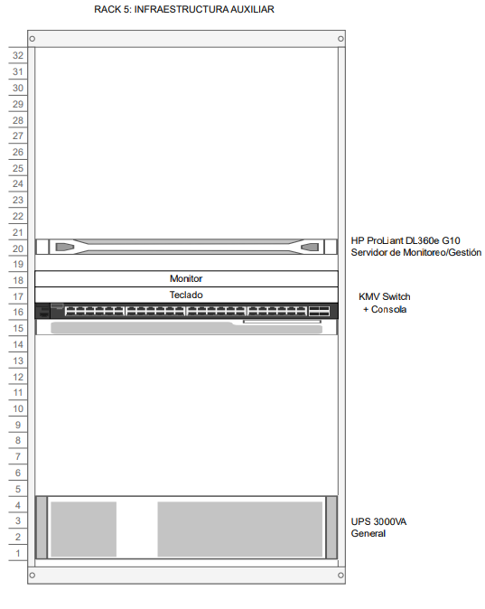

Racks por Piso
- Cada piso cuenta con su propio rack de distribución para la red horizontal, conectado a los core switches de los racks 2 y 3.
- Patch Panels (Red 1 y Red 2): organizan las conexiones UTP que van hacia los puestos de trabajo.
- Switches de acceso (Cisco C1000-24T-4G-L): brindan conectividad local en cada planta, distribuyendo la red a los hosts finales.
- UPS 1500VA: proporciona respaldo local para evitar pérdida de conectividad ante cortes eléctricos.
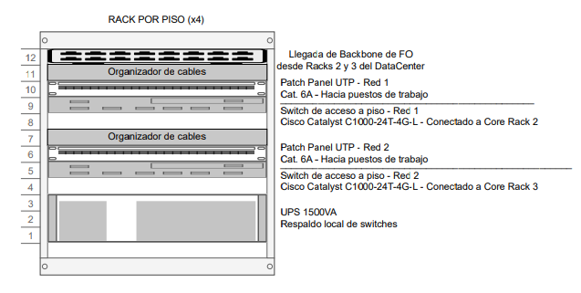
Vista general del Data Center
La siguiente figura representa la disposición física general del Data Center diseñado para la compañía aseguradora. El plano muestra la organización espacial de los racks, los sistemas de refrigeración, la distribución eléctrica y los enlaces de comunicación, garantizando una infraestructura ordenada, segura y de fácil mantenimiento.
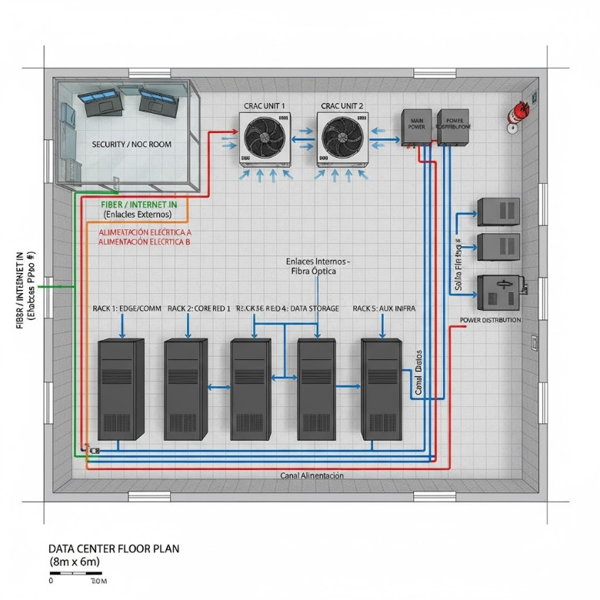
C. Lista de recomendaciones
Para garantizar la correcta operación, mantenimiento y escalabilidad del Data Center diseñado, se establecen las siguientes recomendaciones técnicas y de gestión:
1. Normativas y documentación
- Mantener actualizada toda la documentación técnica del cableado estructurado, incluyendo planos, diagramas lógicos y físicos, numeración de puertos y topología general.
- Aplicar de manera continua las normas EIA/TIA-568, TIA-942 y ISO/IEC 11801 para futuras ampliaciones o modificaciones del sistema.
- Etiquetar claramente cada cable, patch panel y dispositivo para facilitar la trazabilidad y el mantenimiento.
2. Energía y respaldo
- Verificar periódicamente el estado y autonomía de las UPS instaladas, así como de sus baterías internas y externas.
- Distribuir las cargas eléctricas entre las fuentes A y B para evitar sobrecargas y mantener la redundancia.
- Incorporar un sistema de monitoreo de consumo eléctrico y temperatura por rack para prevenir fallos por sobrecalentamiento.
3. Climatización y ambiente
- Realizar mantenimientos preventivos semestrales en los aires acondicionados de precisión (CRAC), controlando temperatura (20–24 °C) y humedad (40–60 %).
- Mantener despejados los flujos de aire frío y caliente, utilizando bandejas y organizadores que eviten obstrucciones.
- Instalar sensores de temperatura y humedad conectados al sistema de monitoreo.
4. Seguridad y acceso
- Asegurar el acceso controlado al Data Center mediante autenticación multifactor y registros de ingreso.
- Implementar políticas de cambio de contraseñas periódicas y control de privilegios administrativos.
- Mantener actualizado el antivirus corporativo, el firewall perimetral y los sistemas de detección de intrusiones (IDS/IPS).
5. Gestión y monitoreo
- Centralizar la supervisión en el Servidor de Monitoreo y Gestión (HP ProLiant DL360e Gen8) utilizando herramientas para registrar eventos, generar alarmas y anticipar fallas.
- Configurar alertas automáticas ante interrupciones de energía, temperatura anormal o pérdida de enlace.
- Realizar auditorías periódicas de configuración de red, revisando firmware y parches de seguridad.
6. Escalabilidad y mantenimiento
- Reservar unidades de rack libres (U) en cada gabinete para permitir futuras expansiones.
- Priorizar el uso de componentes modulares y puertos SFP que faciliten ampliaciones sin reemplazar equipamiento existente.
- Programar mantenimientos preventivos trimestrales para revisión de cables, conectores, ventiladores y limpieza general.
7. Respaldo y contingencia
- Implementar políticas de copias de seguridad automáticas sobre el sistema NAS Synology FS3600, con replicación fuera del sitio o en la nube.
- Documentar y probar procedimientos de recuperación ante desastres (DRP) y plan de continuidad operativa (BCP).
- Garantizar que todo el personal técnico conozca los protocolos de emergencia, apagado controlado y restauración.

B. Presupuesto General del Proyecto
El presente presupuesto corresponde al diseño e implementación del Data Center de la compañía aseguradora, elaborado en base a los requerimientos técnicos definidos en el punto A. Su objetivo es estimar el costo total del proyecto, considerando tanto la infraestructura física como el equipamiento activo, pasivo y las licencias necesarias para garantizar la operación continua y segura del entorno.
A continuación, adjunto el presupuesto.

